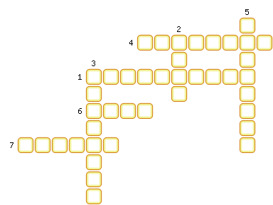
1. Явление существования химического элемента в виде двух или нескольких простых веществ, различных по строению и свойствам.
Свойство некоторых простых химических тел (элементов) являться в двух или нескольких столь различных видоизменениях, что их можно принять за совершенно различные тела, если бы тождество их химической природы не было твердо установлено химическими превращениями. Эти видоизменения, или модификации, известны для многих элементов. Хороший пример тому представляет углерод, являющийся или в виде алмаза, или в виде графита, или, наконец, в виде аморфного угля. Такие же видоизменения бывают у бора и кремния. Понятие было введено в науку Берцелиусом для обозначения изомерных видоизменений элементов.
2. Элемент подгруппы кислорода – твёрдое хрупкое вещество жёлтого цвета. Плохо проводит теплоту и электричество. Имеет атомную массу 32,06.
Этот элемент широко применяется в промышленности и сельском хозяйстве. Используют для борьбы с вредителями, с болезнями винограда и хлопчатника. Применяют для изготовления чёрного пороха, спичек, светящихся составов. В медицине – для лечения кожных заболеваний.
3. Закон: в равных объёмах любых газов, взятых при одной и той же температуре и при одинаковом давлении, содержится одно и то же число молекул.
1 моль любого газа при нормальных условиях занимает объём 22,4 л.
4. Элемент главной подгруппы 4 группы периодической системы, имеющий электронную конфигурацию: 1s²2s²2p⁴.
Этот элемент играет исключительно важную роль в природе. При его участии совершается один из важнейших жизненных процессов – дыхание. Важное значение имеет и другой процесс – тление, гниение погибших животных и растений; при этом сложные органические вещества превращаются в более простые, а затем в углекислый газ, воду и азот. Последние вновь поступают в общий круговорот веществ в природе.
5. Объём 1 моль вещества (Vм , л/моль).
Объем, занимаемый одним молем вещества. Он примерно одинаков для всех газов и при стандартных давлений и температуре составляет 22,414 литра. Величина, получающаяся от деления молярной массы на плотность. Характеризует плотность упаковки молекул.
6. Аллотропная модификация кислорода. При нормальных условиях — голубой газ.
Трёхатомная молекула. При нормальных условиях — голубой газ. При сжижении превращается в жидкость цвета индиго. В твёрдом виде представляет собой тёмно-синие, практически чёрные кристаллы. Этот атмосферный газ играет важную роль для всего живого на планете. Образуя слой в стратосфере, он защищает растения и животных от жёсткого ультрафиолетового излучения. Поэтому проблема образования его дыр имеет особое значение. Он эффективно убивает плесень и бактерии.
7. Кислота, имеющая плотность 1,84, хорошо растворяющаяся в воде и является сильным водоотнимающим средством.
Эта концентрированная кислота при обычных условиях со многими металлами не реагирует. При нагревании она взаимодействует почти со всеми металлами за исключением золота, платины, и некоторых других, при этом водород не выделяется. Она вначале окисляет металл до оксида, а потом взаимодействует с оксидом металла.

ОТВЕТЫ:
1. Аллотропия
2. Сера
3. Авогадро
5. Молярный
6. Озон
7. Серная

